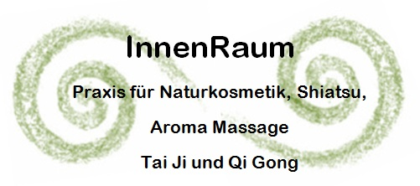

Advent im InnenRaum
Freitag, 25. November 16.00 - 21.00 Uhr

Gespräche und gemütliches Sein
bei Tee und Gebäck

7 Jahre InnenRaum! Gerne lassen wir die bisherige Geschäftszeit gemeinsam mit unseren Kundinnen und Kunden Revue-passieren.

Verkauf von Bienenwachs-Engelkerzen und Duftlampen, natürlichen Duftessenzen und Bio-Aromasprays, Naturkosmetik

Wir freuen uns auf euch!

Advent im InnenRaum
Freitag, 25. November 16.00 - 21.00 Uhr

Gespräche und gemütliches Sein
bei Tee und Gebäck

7 Jahre InnenRaum! Gerne lassen wir die bisherige Geschäftszeit gemeinsam mit unseren Kundinnen und Kunden Revue-passieren.

Verkauf von Bienenwachs-Engelkerzen und Duftlampen, natürlichen Duftessenzen und Bio-Aromasprays, Naturkosmetik
Wir freuen uns auf euch!

